自主公示经营活动系统操作说明

一、系统登录
直接在浏览器中输入北京市企业服务e窗通平台的网址https://ect.scjgj.beijing.gov.cn/ ，可进入平台首页。
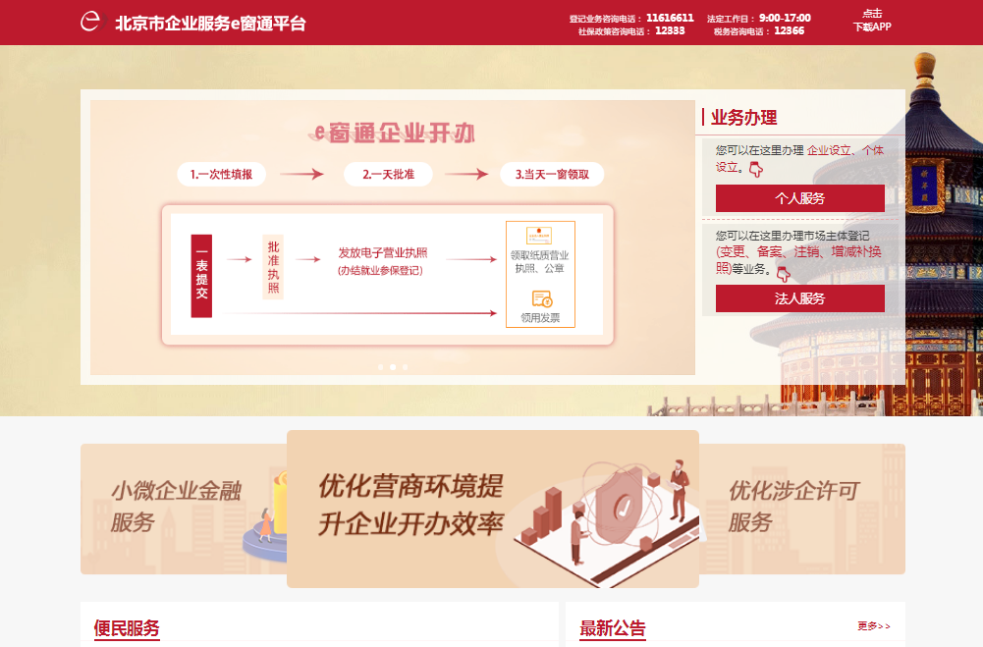
点击平台首页右上方“个人服务”，如图：
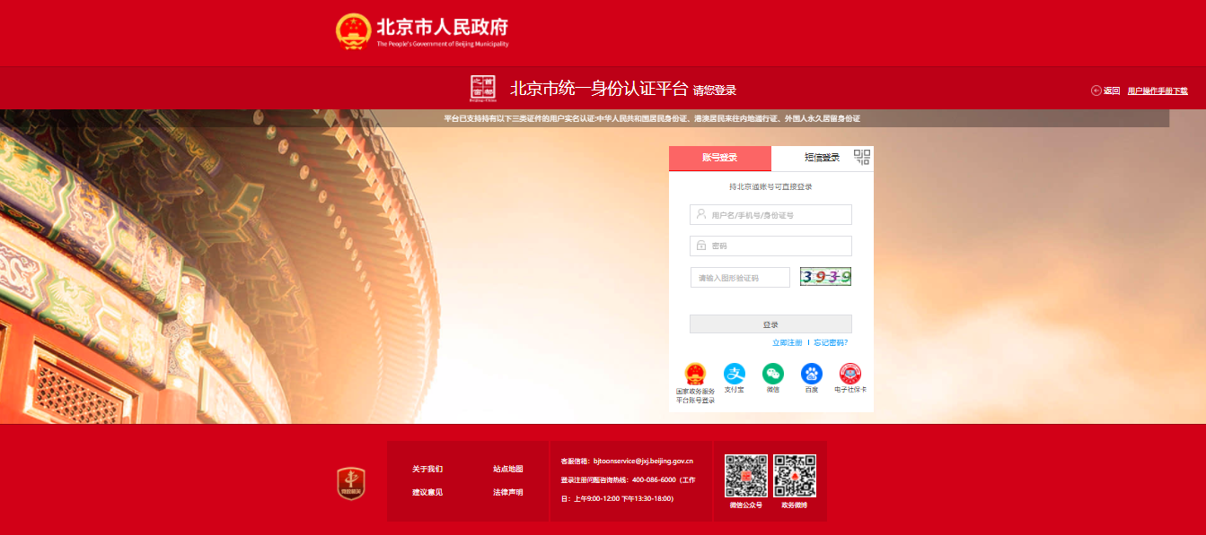
系统提供账号登录、短信登录方式。完成登录后进入网上办事页面。

二、设立登记自主公示经营事项
1、成功登录后，进入网上办事页面。
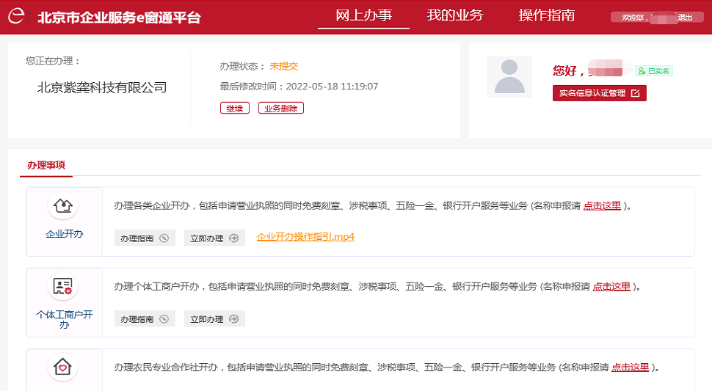
- 办理事项区域中，选择“企业开办”，点击【立即办理】，依次填写我要起名、股东信息、基本信息。在基本信息页面中点击【下一步】进入经营范围填报页面。
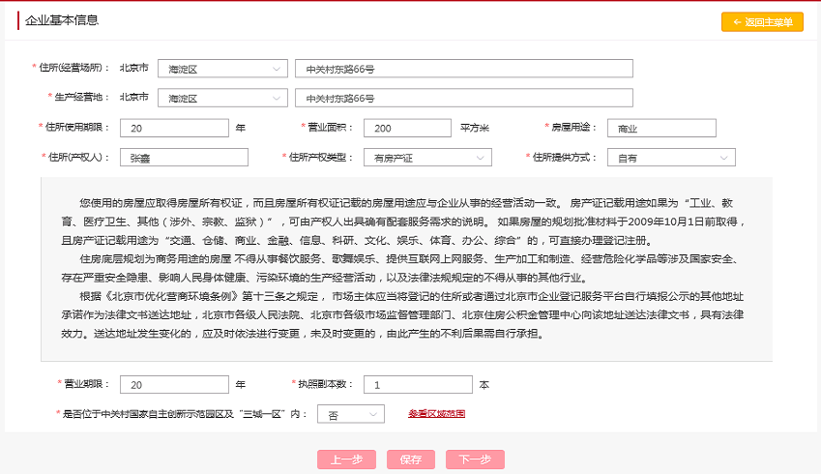
- 经营范围填报页面，先点击【经营范围规范表述查询】按钮选择规范化的经营范围表述条目。
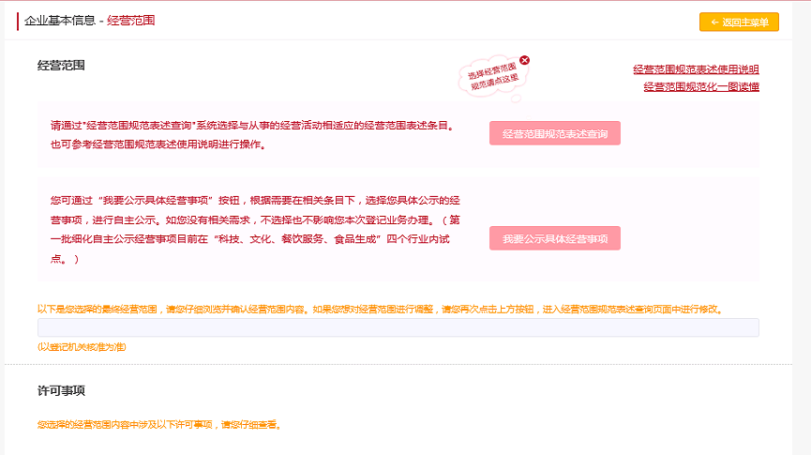
已选择规范化的经营范围表述条目如下：
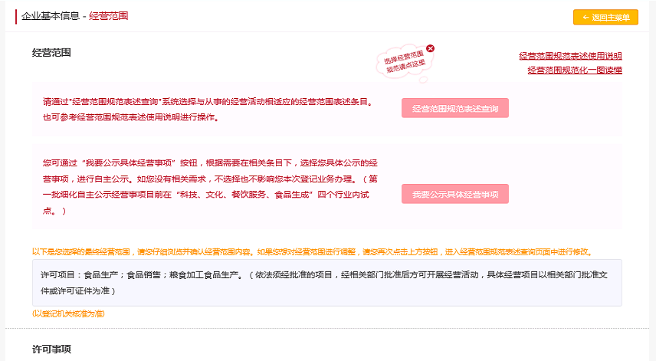
- 然后，如您有，在已选择的相关经营范围条目下，想要选择具体的经营事项，并进行自主公示的需求，您可以点击【我要公示具体经营事项】按钮，进入我要公示具体经营事项页面，如下：
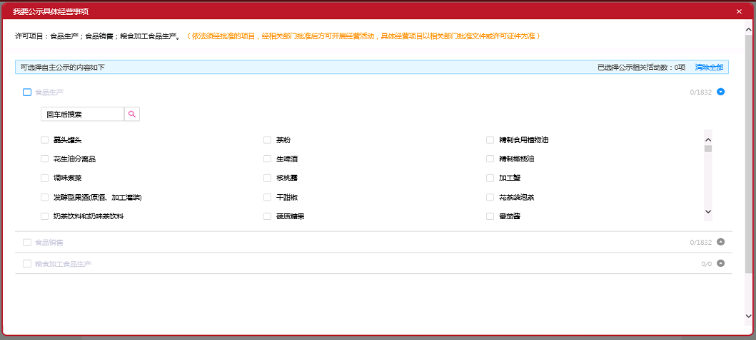
- 例如点击“食品生产”，页面展示食品生产下具体的经营事项内容，您可自行进行勾选您需要公示的具体经营事项，如下图：
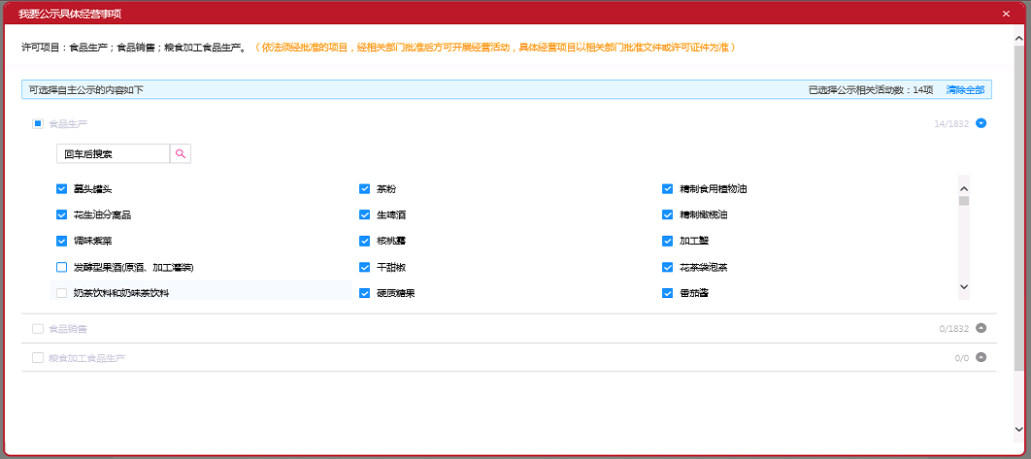
- 选择完成后，点击页面下方【提交】按钮，显示自主公示经营活动展示页面，内容包括：您自主选择的经营活动为15项，提交后将会通过企业信用信息公示系统向社会公示，请确认。
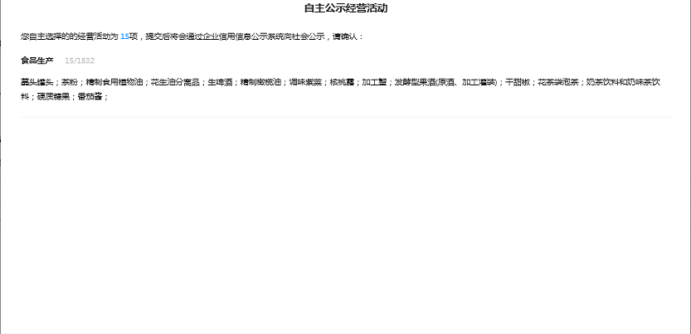

- 浏览并确认内容后，点击页面下方【确认】按钮，页面返回至经营范围填报页面。
- 填报其他信息后，该笔业务提交到审批管理系统中，审核完成后，您可登录企业信用信息公示系统，查看公示内容。

三、变更登记自主公示经营事项
1、成功登录后，进入网上办事页面。
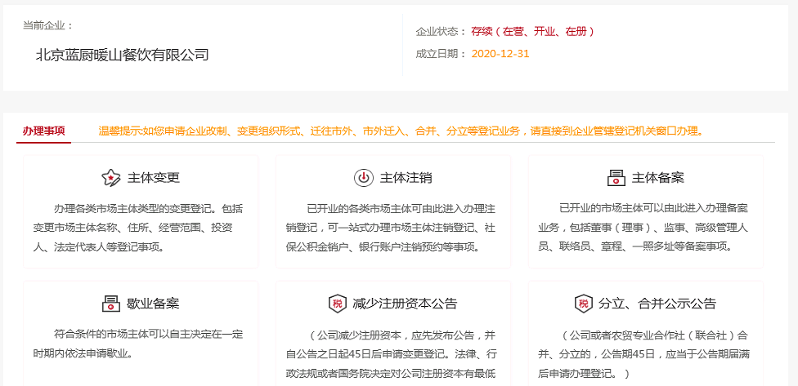
2、办理事项区域中，选择“主体变更”，进入经办人信息填报页面，填报完成后，点击【下一步】按钮，进入申请信息填报页面。
3、选择“经营范围”变更项，页面展示如下：
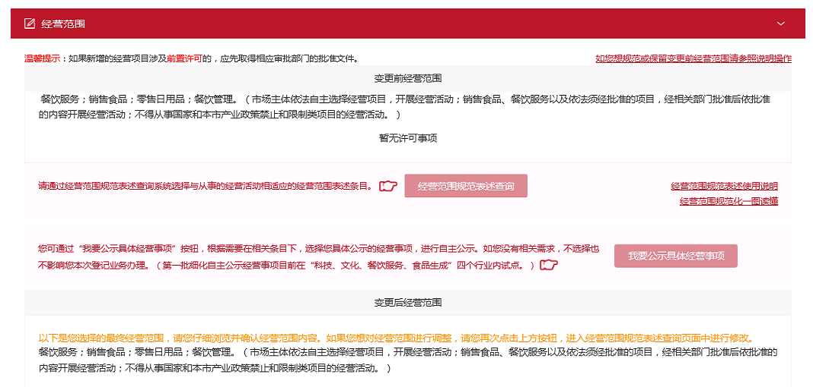
4、若您的经营范围没有进行规范化，需要先点击【经营范围规范表述查询】按钮进行经营范围规范化后，如您有，在已选择的相关经营范围条目下，想要选择具体的经营事项，并进行自主公示的需求，您可以点击【我要公示具体经营事项】按钮，进入我要公示具体经营事项页面，如下：
5、例如点击“食品生产”，页面展示食品生产下具体的经营事项内容，您可自行进行勾选您需要公示的具体经营事项，如下图：
6、选择完成后，点击页面下方【提交】按钮，显示自主公示经营活动展示页面，内容包括：您自主选择的经营活动为15项，提交后将会通过企业信用信息公示系统向社会公示，请确认。

7、浏览并确认内容后，点击页面下方【确认】按钮，页面返回至经营范围填报页面。
8、填报其他信息后，该笔业务提交到审批管理系统中，审核完成后，您可登录企业信用信息公示系统，查看公示内容。

四、法人服务登录自主公示经营事项
1、点击平台首页右上方“法人服务”，如图：
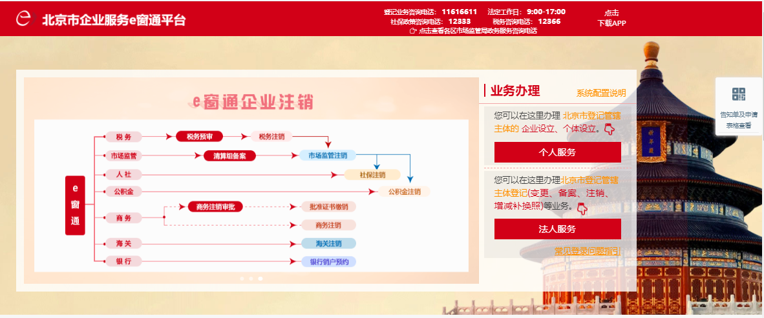
系统提供证书登录、口令登录、电子营业执照、事业单位电子证照登录四种方式。完成登录后进入网上办事页面。
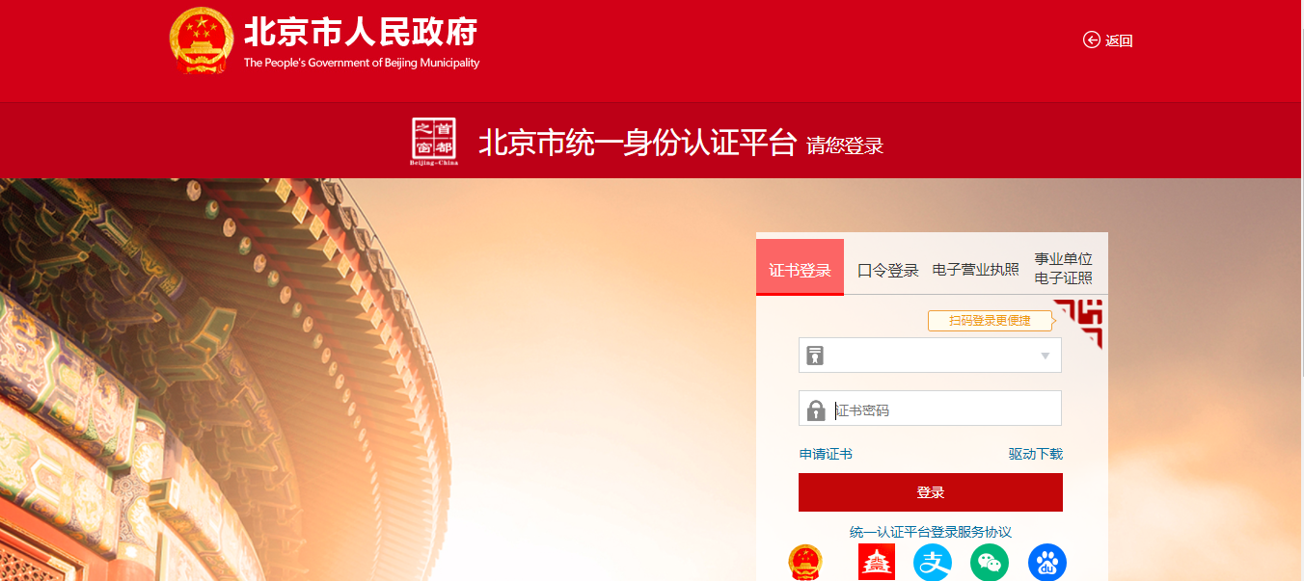

成功登录后，进入网上办事页面。
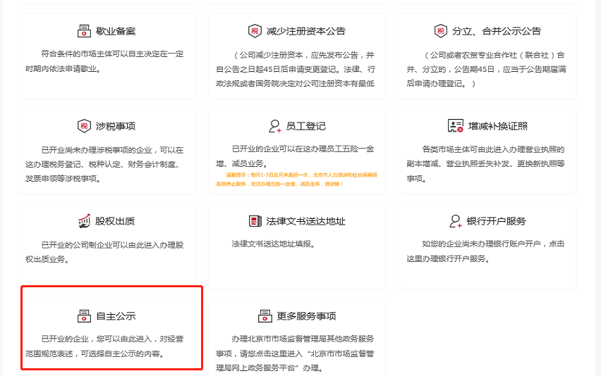
2、办理事项区域中，选择“自主公示”，若您的经营范围没有进行规范化，需要先进行经营范围规范化，才可以进行自主公示。若您的经营范围已经是规范化的经营范围，点击“自主公示”进入经办人页面。填写信息后，点击【下一步】按钮。
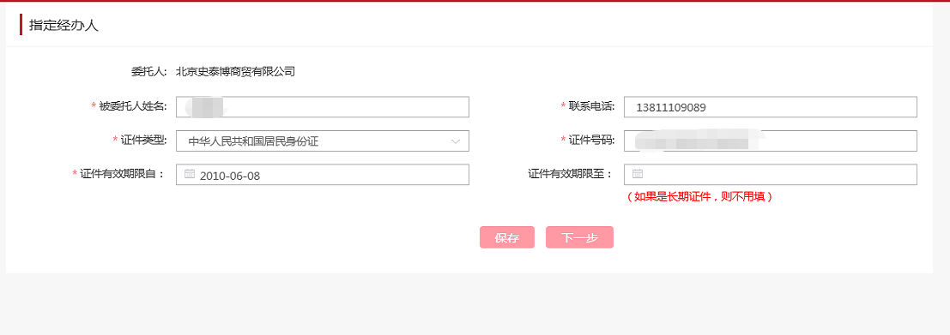

填写信息后，点击【下一步】按钮。开启一笔自主公示业务。
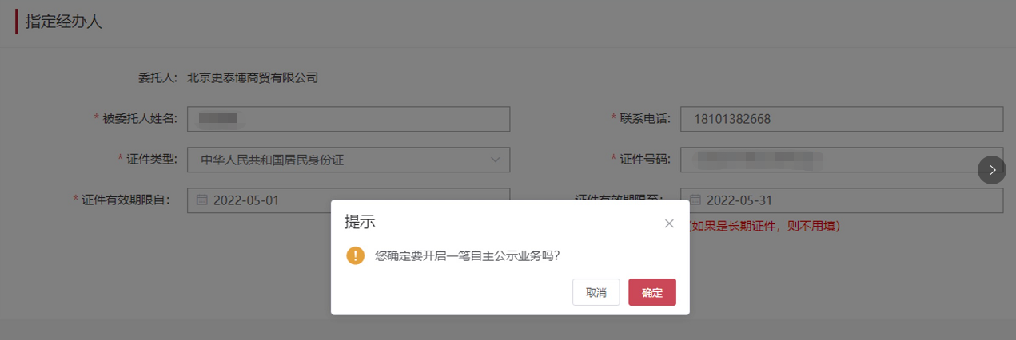
3、点击【确定】按钮，进入自主公示经营事项页面。
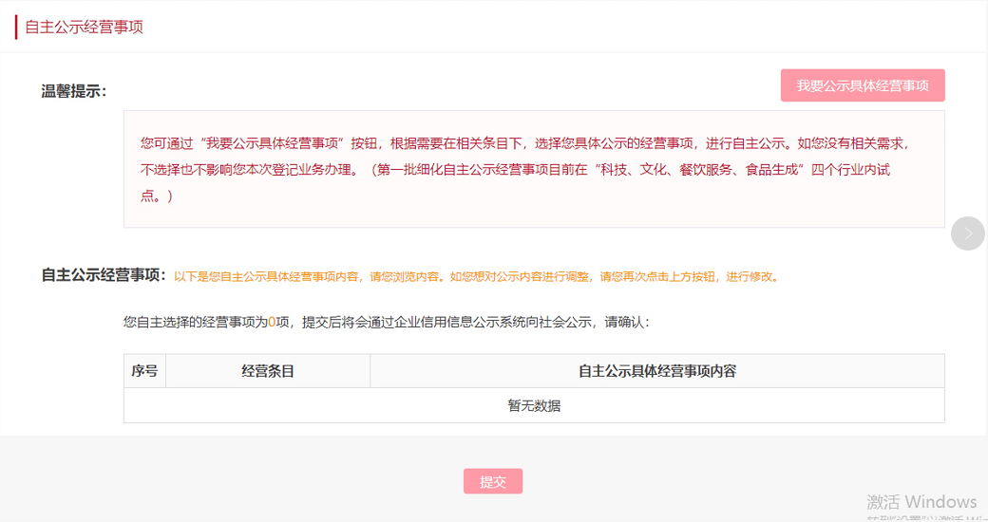
4、点击【我要公示具体经营事项】按钮，进入我要公示具体经营事项页面，如下：
5、例如点击“食品生产”，页面展示食品生产下具体的经营事项内容，您可自行进行勾选您需要公示的具体经营事项，如下图：
6、选择完成后，点击页面下方【提交】按钮，显示自主公示经营活动展示页面，内容包括：您自主选择的经营活动为15项，提交后将会通过企业信用信息公示系统向社会公示，请确认。

7、浏览并确认内容后，点击页面下方【确认】按钮，页面返回页面。
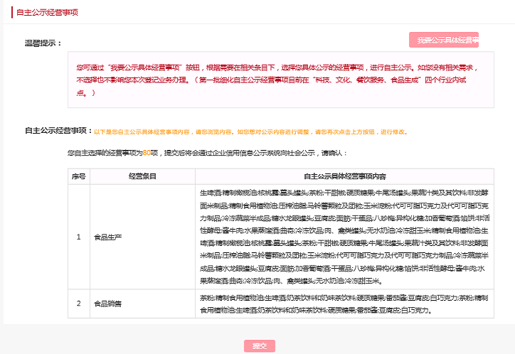
8、页面中以为表格的形式，展示您的每条经营条目下，您自主选择的经营事项内容，并显示您自主选择的经营事项总数，为“80”项。
9、确认无误后，点击【提交】按钮，您可登录北京市企业信用信息公示系统，查看公示内容。
五、企业自行公示的经营活动查询方法
访问“北京市企业信用信息网”（http://qyxy.scjgj.beijing.gov.cn/）查询到一个企业信息后，如该企业存在自主公示经营活动信息，可点击下图“自主公示经营事项”模块查看详细信息。

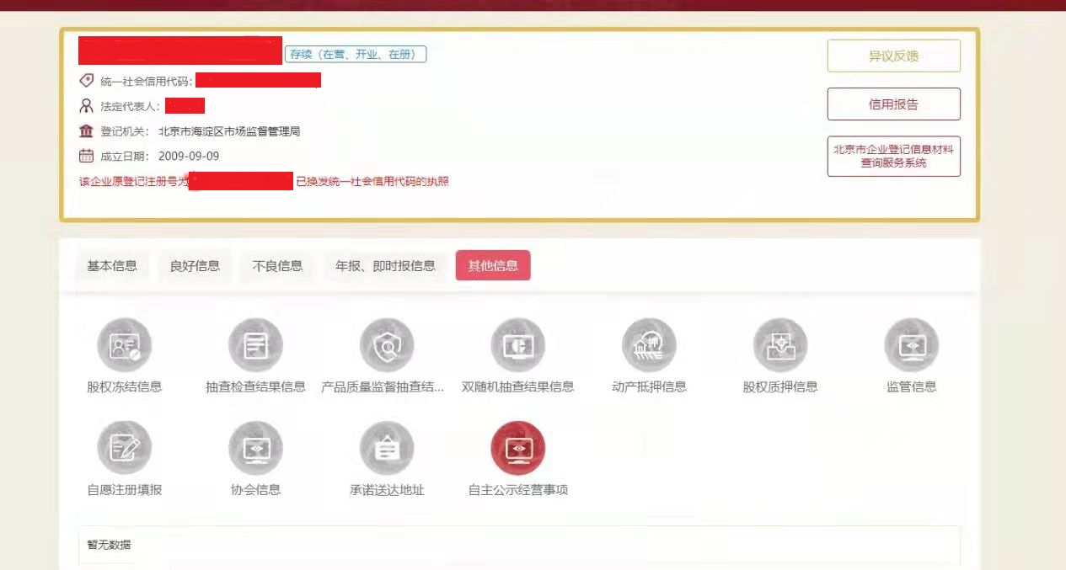

自主公示经营事项内容展示页面如下：
